Сценарий внеклассного мероприятия по английскому языку «Happy Easter»
1 слайд Teacher: Good day, dear children, dear teachers! Welcome to our party!!! We hope that you will have a nice time with us. Today we are going to speak about British traditions to celebrate Easter. You will play different games and sing songs!
- Now listen. 2 слайд (The sounds of birds’ singing)
- Spring has come! It’s brought a lot of changes!
3 слайд Easter is spring holiday. The name Easter comes from “Eostre” (the name of the Saxon goddess of spring).
Easter is a symbol of new life and the death of winter.
4 слайд В этом 2018 году в Англии будут отмечать Пасху 1 апреля.

People in England celebrate Easter every spring. Easter lasts for a week. The three most important days are Maundy Thursday, Good Friday and Easter Sunday. On Maundy Thursday, the king or queen of England gives money to poor people. This tradition is very old. On Good Friday, people eat fish instead of meat. Слайды 5,6,7

- There are a lot of Easter symbols in Britain. Let’s listen to the pupils of the 4 th form. They will tell us about some symbols.
Please, you are welcome!
- Thanks a lot for your interesting information.
Ученик 8: (держит в руках рисунок кулича в Британии)
- Hot Cross Buns.
They are special Easter cakes with a cross on it. The Cross is a symbol of Christ’s victory over death. Cлайд 8
Ученик 9: (держит в руках рисунок пасхальных яиц в Британии)
- Eggs.
Eggs are popular on Easter. Families meet and exchange chocolate eggs. Слайд 9
Ученик 10: (держит в руках рисунок пасхального кролика) слайд 10, 11
- The rabbit. Easter Bunny.
Children think that the Easter bunny brings eggs. He hides eggs for children on Easter morning.
Children, let’s call our Easter bunnies, let’s sing a favorite song for bunnies! Let’s dance in a ring!
(Во время исполнения песни двое детей в костюмах кроликов заходят, держат в руках цветочек и корзиночку с яичками или куличами)
Ученик 10 (Bunny 1):
- I go to visit children
At this time of the year
I see their smiling faces
Whenever I appear
Ученик 11 (Bunny 2):
- I leave them pretty baskets
Of every shape and size
With eggs of pretty colours
To add to their surprise!
(Все дети рассаживаются по местам)
Now it's time to introduce you our teams. The first team is “Funny rabbits”. The second team is “Merry rabbits”. Let’s greet the teams with applause. The members of our jury are ______ . Let’s greet them too.
1)
Teacher: Marvelous! Now let’s play the game “Colour the picture”. Look at the picture, please.(На экране появляется Пасхальная картинка – раскраска, двум командам раздается 2 копии этой картинки)
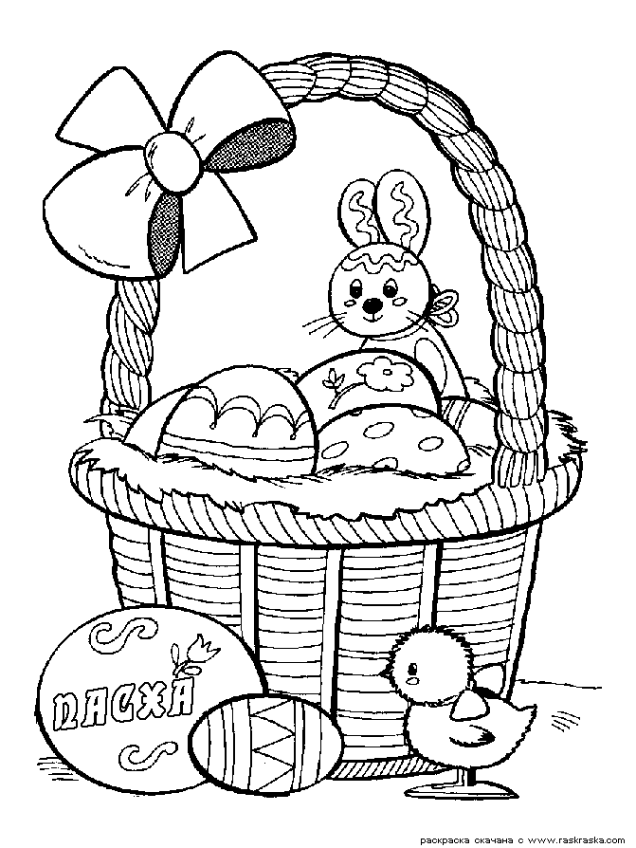
You can see Easter symbols in it. Colour them according to the task. The task is:
- The basket is brown.
- The chick is yellow.
- Two eggs are red.
- Three eggs are green.
- One egg is blue.
- The small Bunny is white and black.
The first context is over. Let’s listen to our jury!
Игра «Аукцион» со зрителями
2) And now the second context. It is “Hatch an egg” («Выведи цыпленка»). You will get 7 eggs with the word written inside. Try to make up a sentence using this word! (The words are: life, new, symbols, eggs, are, the, of. The right sentence is: “Eggs are the symbols of new life”).The second context is over, so, let’s listen to our jury!
Задания для зрителей
- Shake the hand of your friend
- Show Easter bunny
- Stroke (погладь) your friend's head
- Touch your nose
- Wink one eye
- Clap your hands
- Stamp your feet

3) Decorated egg
Загадки для зрителей

- Солнышко играет, и щебечут птички,
Украшение стола – красные ... (eggs)
- Напекли хозяюшки к празднику Пасхи
Пышные, румяные чудо - ... (hot cross buns)
- Шагает красавица,
легко земли касается,
Идёт на поле, на реку,
И по снежку, и по цветку (spring)
- Я раскрываю почки,
в зелёные листочки.
Деревья одеваю,
посевы поливаю,
Движения полна,
зовут меня ... (spring)
- Ручейки бегут быстрее,
Светит солнышко теплее.
Воробей погоде рад
- Заглянул к нам месяц ... (March)
6) Мишка вылез из берлоги,
Грязь и лужи на дороге,
В небе жаворонка трель
- В гости к нам пришёл ... (April)
7) Сад примерил белый цвет,
Соловей поет сонет,
В зелень наш оделся край
- Нас теплом встречает ... (May)
8) Будит лес, поля и горы,
Все полянки и сады.
Он во все стучится норы,
Напевает у воды.
"Просыпайтесь!Просыпайтесь!
Пойте, смейтесь, улыбайтесь!"
Далеко слышна свирель.
Это будит всех ... (April)

4)Teacher: Children, look we’ve got an Easter puzzle (На проекторе появляется пазл). Each tem should find these words in the puzzle. Draw a circle around each word as you find it. Words to find are: LILY, EGG, BUNNY, CHICK, and EASTER.

H | S | E | R | B | U | N | N | Y
N | C | A | H | A | V | Y | U | D
O | R | S | I | N | B | E | G | G
E | O | T | O | E | N | H | O | E
A | S | E | L | S | O | B | L | L
V | S | R | F | T | S | Z | H | I
U | R | E | W | H | A | W | G | L
I | F | L | O | W | E | R | F | Y
The time is over let’s see if you have found the words. Well done, children! Thank you, you were very active.
Загадки про цвета

- Он в яйце есть и в цыпленке,
В масле, что лежит в масленке,
В каждом спелом колоске,
В солнце, в сыре и в песке.
(yellow)
- Он с лягушкой может квакать,
Вместе с крокодилом плакать,
Из земли с травой расти,
Но не может он цвести.
(green)
- Всех быков он возмущает,
Ехать дальше запрещает,
Вместе с кровью в нас течет,
Щеки всем врунам печет.
(red)
- Каждый апельсин им полон,
Веселей с ним даже клоун,
Он повсюду на лисе
И на белке в колесе.
(orange)
- Снегом он лежит на крыше,
Чертят по нему и пишут,
Он в коровьем молоке
И в сметане, и в муке.
(white)
- Хоть таится в дымоходе,
У пантер он вечно в моде,
Да и негр его любой
Носит каждый день с собой.
(black)
- Он на небе в день погожий
И на незабудках тоже,
А на крыльях мотылька,
Может он взлететь с цветка.
(blue)
- Он в асфальте и бетоне,
В теплом пухе на вороне,
В волке и его хвосте
И у кошек в темноте.
(grey)
- Есть он в кофе, в чечевице,
В медвежонке и корице,
В шоколаде тоже есть –
Без него его не съесть.
(brown)

- Скажет каждый мальчик зрячий
Про него, что он девчачий,
Если ж аиста макнем,
Станет, как фламинго, в нем.
(pink)

5)Teacher: Dear children the next context let us see if you know the English spelling good. (На проекторе появляется слово EASTER ) Make up as many words as you can out of the word EASTER. You have 5 minutes!
(Выигрывает та команда, которая составила наибольшее количество слов)
Пасхальная викторина
- Каковы символы Пасхи?
- Когда россияне праздновали Пасху в этом году?
- Когда британцы праздновали Пасху в этом году?
- В какой день недели празднуют Пасху?
- Что украшают на этот праздник?
- Чем чаще всего наполняют шоколадные яйца?
- Какое животное чаще всего разносит яйца согласно пасхальной легенде?
- Какие булочки люди в Великобритании едят на Пасху?
- Какие слова люди говорят на Пасху?
- Какие сходства и различия есть в праздновании Пасхи в России и Великобритании?
6) One of the Easter traditions is to send Easter cards. Today we’ll make Easter cards. Let’s come to computers. You’ve got cards with addresses. Write down these addresses on Easter cards and then write down Easter wishes.
7) And the last context was your home task. Each team prepared musical task. Let’s listen!
Brilliant! Dear children I hope you enjoined our party! Thank you for your active participating in our party! And now, let’s listen to our jury.
Jury: (Жюри объявляет результаты конкурсов и выставляет итоговые оценки. Затем объявляет команду- победителя)
Teacher:
Ребята, спасибо вам большое за участие, за ту огромную работу, которую вы провели, готовясь к этому празднику. Спасибо всем за поддержку и помощь.
We, who are sitting here in the hall, live in Russia. So we are Russian and orthodox people. Our Easter will be soon. We congratulate you with this holy and light day! We wish you to meet it with joy and hope! Happy Ester!
Мы же, сидящие в зале, живём в России. Мы - русские и православные. Наша Пасха совсем скоро. Мы поздравляем всех с этим святым и светлым днём и желаем встретить его с радостью, надеждой и обновлением! С праздником Великой Пасхи!

